Метод деформированного многогранника

Рассмотрим следующую задачу локальной безусловной оптимизации: найти минимум критерия оптимальности (), определенного в -мерном евклидовом пространстве ,

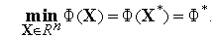 | (1)

Регулярный симплекс и некоторые операции над ним.
Регулярным симплексом в пространстве называется правильный многогранник, образованный -ой равноотстоящими друг от друга вершинами. Для случая – это равносторонний треугольник, для случая – тетраэдр.
Если в пространстве необходимо построить регулярный симплекс, одна из вершин которого находится в точке , то координаты вершин такого симплекса удобно задавать с помощью матрицы

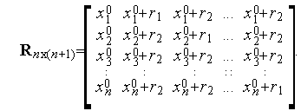 | (2)

Здесь -й столбец представляет собой координаты -й вершины симплекса, ;

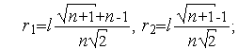 | (3)

-длина ребра симплекса.
Например, регулярный симплекс в двумерном пространстве с одной из вершин в начале координат (когда определяется матрицей
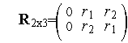
и имеет вид, представленный на рис. 1.
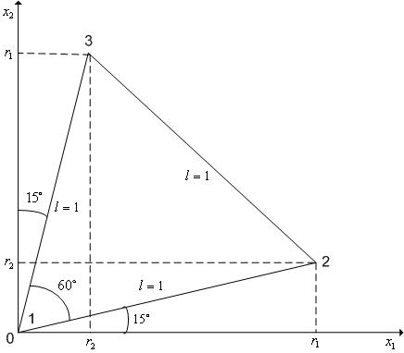
Рис. 1. Регулярный симплекс в пространстве R² с одной из вершин в начале координат.
В алгоритме симплекс-метода используется следующее важное свойство регулярного симплекса: если одну из вершин регулярного симплекса перенести на надлежащее расстояние вдоль прямой, соединяющей данную вершину и центр тяжести оставшихся вершин, то вновь получится регулярный симплекс (см. рис. 2).
Будем называть эту процедуру отражением вершины симплекса относительно центра тяжести остальных вершин.
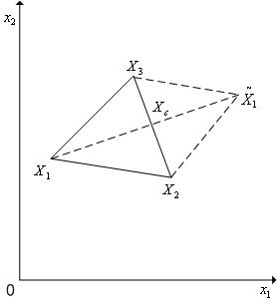
Рис. 2. Отражение вершины X₁ регулярного симплекса в пространстве R² относительно центра тяжести X_{c} остальных вершин.
Кроме операции отражения вершины симплекса симплекс-метод может использовать операцию редукции симплекса (см. рис. 3) - уменьшение длин всех ребер симплекса на одну и ту же величину.
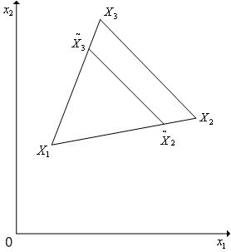
Рис. 3. Редукция вершин регулярного симплекса в пространстве R² к вершине X₁.
Схема простейшего варианта симплекс-метода.
Суть симплекс-метода раскрывает его простейший вариант.
- Задаем начальную точку , длину ребра симплекса и полагаем k=0.
- По формулам находим координаты всех вершин симплекса.
- Вычисляем значения минимизируемой функции во всех вершинах симплекса.
- Находим максимальное из значений функции в вершинах симплекса
По формулам отражаем вершину относительно центра тяжести остальных вершин симплекса – получаем новый симплекс
- Вычисляем значение минимизируемой функции в новой вершине симплекса.
- Если условие окончания итераций выполнено, то в качестве приближенного значения точки минимума функции принимаем ту вершину симплекса , в которой имеет минимальное значение, и заканчиваем вычисления. Иначе полагаем k=k+1 и переходим к п. 4
Простейший вариант симплекс-метода иллюстрирует рис. 4, на котором показаны линии уровня функции Химмельблау (=2).
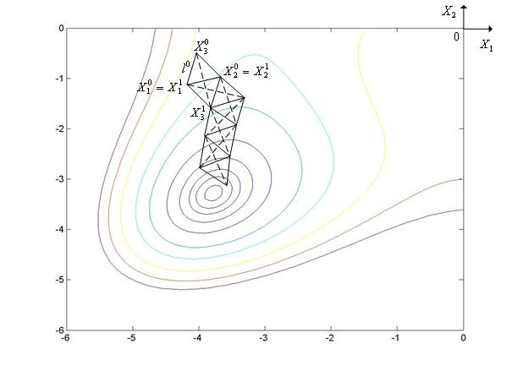

Рис. 4. Траектория поиска минимума функции Химмельблау простейшим симплекс-методом.
Модифицированный алгоритм – метод Нелдера – Мида
(деформированного многогранника)
Рассмотренный простейший симплекс-метод склонен к зацикливанию и медленно сходится. Основной идей модифицированного симплекс-метода является изменение по некоторому правилу размера симплекса в процессе поиска. Обычно размер симплекса изменяется при выполнении следующих условий:
- при «накрытии» симплексом дна оврага или точки минимума;
- при циклическом движении.

В этом методе минимизируется функция n независимых переменных с использованием n+1 вершин деформируемого многогранника в En. Каждая вершина может быть идентифицирована вектором х. Вершина (точка) в En, в которой значение f(x) максимально, проектируется через центр тяжести (центроид) оставшихся вершин. Улучшенные значения целевой функции находятся последовательной заменой точки с максимальным значением f(x) на более «хорошие» точки, пока не будет найден минимум f(x).
Более подробно этот алгоритм может быть описан следующим образом.
Пусть 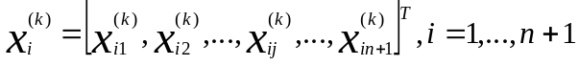, является i-й вершиной (точкой) в En на k-м этапе поиска, k = 0,1,…, и пусть имеет значение целевой функции в 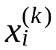равно f(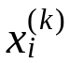). Кроме того, отметим те векторы x многогранника, которые дают максимальные и минимальные значения f(x).
Определим
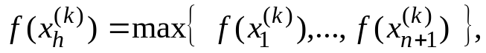
где 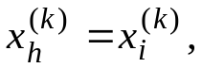 и
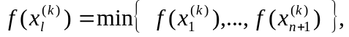
где 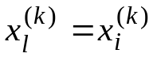. Поскольку многогранник в En состоит из (n+1) вершин х1,…,хn+1, пусть хn+2 будет центром тяжести всех вершин, исключая хh.
Тогда координаты этого центра тяжести определяются формулой
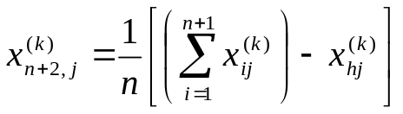, | j=1,…n, | 3(4)

где индекс j обозначает координатное направление.
Начальный многогранник обычно выбирается с точкой 1 в качестве начала координат; можно начало координат поместить в центр тяжести.
Процедура отыскания вершины в En, в которой целевая функция имеет оптимальное значение, состоит из следующих операций:
Отражение – проектирование 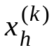через центр тяжести в соответствие с соотношением
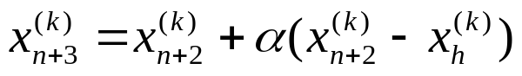, | (5)
где 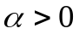 является коэффициентом отражения; 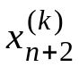 - центр тяжести, вычисляемый по формуле (4); - вершина, в которой f(x) имеет наибольшее значение, из n+1 ее значений на k-м этапе. Принять α=1.
2. Растяжение. Эта операция заключается в следующем: если 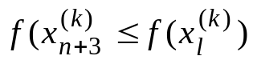, то вектор 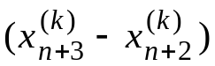 растягивается в соответствии с соотношением
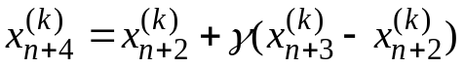, |  | (6)
где 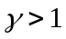 и представляет собой коэффициент растяжения. Если 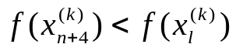, то заменяется на 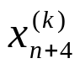 и процедура продолжается снова с операции 1 при k=k+1. В противном случае заменяется 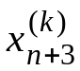 и также осуществляется переход к операции 1 при k=k+1. Принять 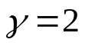
3. Сжатие. Если 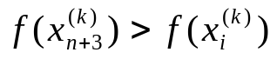 для всех 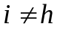, то вектор 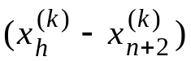 сжимается в соответствие с формулой
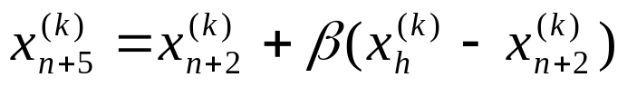, |  | (7)
где 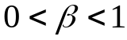 представляет собой коэффициент сжатия. Примем β=0,5. Затем заменяем на 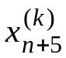 и возвращаемся к операции 1 для продолжения поиска на (k+1)-м шаге.
4. Редукция. Если 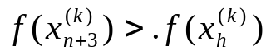, все векторы 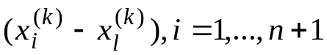, уменьшаются в два раза с отсчетом от 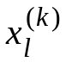в соответствии с формулой
. |  | (8)
Затем возвращаемся к операции 1 для продолжения поиска на (k+1)-м шаге.
4. Критерий окончания поиска, использованный Нелдером и Мидом состоял в проверке условия
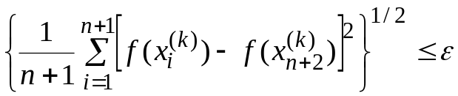, |  | ((3.6)
где - произвольное малое число, а 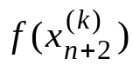 - значение целевой функции в центре тяжести .
Критерий окончания поиска проверяется после выполнения каждого к-го цикла.

Алгоритм деформированного многогранника.
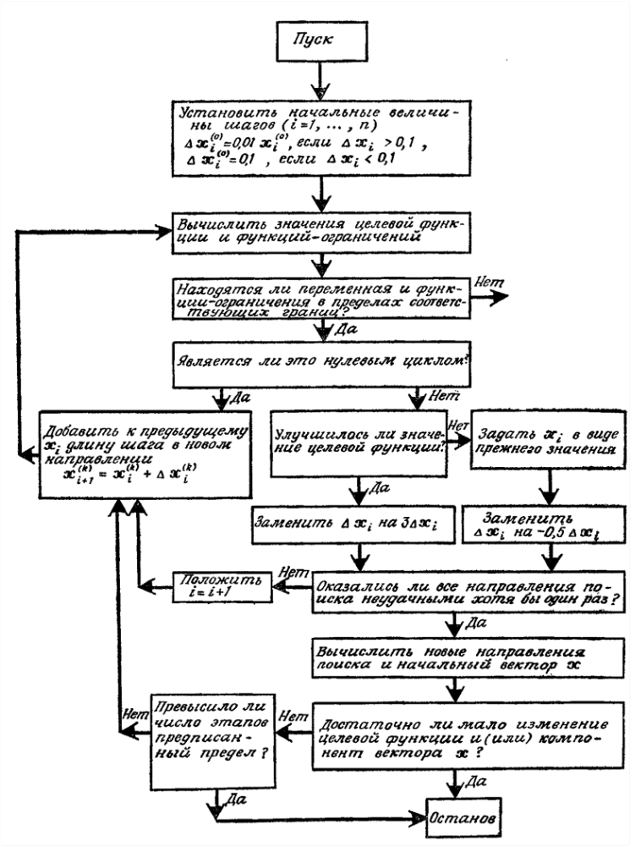

Контрольные вопросы и задания.

Приведите пример регулярного симплекса.
Каким образом построить многогранник, зная количество вершин и длину ребра? Приведите пример.
Каким образом можно найти центр тяжести многогранника?
Приведите пример отображения вершин.
Что такое редукция многогранника?
В чем заключается алгоритм симплекс- метода? Назовите этапы и недостатки этого алгоритма.
Какие операции можно производить с вершинами многогранника в алгоритме Нелдера-Мида?
Назовите условия применения каждой операции и приведите примеры.
Расскажите последовательность применения операций над вершинами многогранника.
Какое условие проверяется для прекращения работы алгоритма?

ПЕРЕЧЕНЬ ССЫЛОК

- Э.Г. Петров, О.Б. Аннамухамедов, В.В. Евсеев Синтез информационно-вычислительного обеспечения распределенных АСПИ. Ч.1/Под ред. Э.Г.Петрова. Методологические и инструментальные основы синтеза ИВС. – А.:Ылым,1988.-200с.

- Э.Г. Петров, О.Б. Аннамухамедов, В.В. Евсеев Синтез информационно-вычислительного обеспечения распределенных АСПИ. Ч.2/Под ред. Э.Г.Петрова. Методологические и инструментальные основы синтеза ИВС. – А.:Ылым,1991.-168с.

- Ю.П. Зайченко, Ю.В. Гонта Структурная оптимизация сетей ЭВМ.-К.:Техніка,1986.-168с.

- Кустовые вычислительные центры. Под общей ред. В.И. Максименко, И.В. Кузьмина – М.:“Статистика”, 1978.-231с.

- Г.Ф. Янбых, Б.Я. Эттингер Методы анализа и синтеза сетей ЭВМ.-Л.:Энергия,1980-96с.

- Евсеев В.В. Методы автоматизированного проектирования комплекса технических средств автоматизированных систем: Учебное пособие.- Х.:ХТУРЭ,1996-108с.

- Химмельблау Д. Прикладное нелинейное программирование – М., 1975.

